Муниципальное дошкольное образовательное учреждение Детский сад «Солнышко» р.п. Пачелма

Клуб «Робототехника»
Конспект непрерывной НОД (образовательная область художественно эстетическое развитие - конструирование) в рамках реализации ФГОС ДОУ
с детьми подготовительной к школе группы
с 1 и 2 подгруппой
На тему: «Хоккеист»

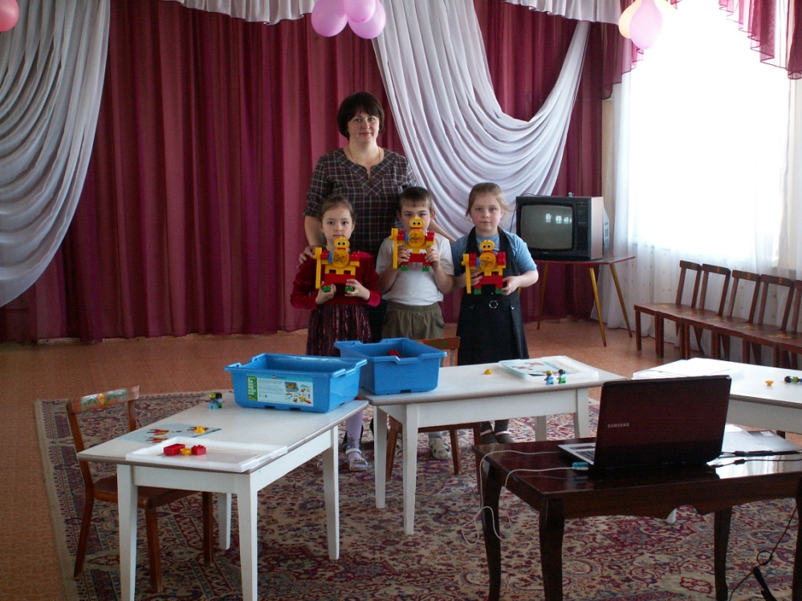
Провела: Воспитатель
Хохлова Н.В.

Пачелма 2017 г.

21.03.2017г.
Время: 1 группа с 9-40 до 10-10
2 группа с 10-15 до 10-45
Дети: 1 группа: Ешкина Ирина
Ланщиков Ярослав
Долгушева Юля
2 группа: Полшкова Варя
Тихонов Алеша
Колганов Данил
Тема: «Хоккеист»
Введение:
Внедрение лего – конструирования и робототехники в образовательный процесс ДОУ обусловлено требованиями ФГОС ДОУ для развития широкого кругозора старшего дошкольника и обязало нас создать образовательную модель, в основу которой вошло художественно – эстетическое воспитание детей.
Цель: Обучение теоретическим и практическим аспектам применения конструкторов нового поколения в развитии творческих способностей ребёнка.
Задачи:
Художественно эстетическое развитие дошкольников средством
конструирования
Изучение свойств материалов и возможности их сочетания;
Формирование навыка сборки деталей;
Развитие умения оценивать полученные результаты.

Учебные цели:
- Знакомство с основами законов движения механизмов;
- Изучение методов стандартных и нестандартных измерений;
- Тренировка навыков сборки деталей;
- Развитие умений оценивать полученные результаты;
- Творческое развитие способности придумывать игры.
Закрепление понятий:
-Энергия; Сила.

В технический словарик:
- Угол
- Расстояние
- Коэффициент полезного действия

Дополнительно потребуется
- свободное пространство на ровном, гладком полу (не менее 2м в длину)
- линейка или метр
Ход занятия:
Организационный момент:
Воспитатель: Проводит с детьми инструкция по технике безопасности.
- Установление взаимосвязей.
Вниманию детей предлагается для просмотра мультипликационный фильм «Это хоккей»
Воспитатель: Ребята вы посмотрели мультфильм и узнали что же такое хоккей. А наши друзья Дима и Катя тоже любят играть в эту игру. Дима – великий хоккейный вратарь, а Катя неотразимый нападающий. Они организовали хоккейный матч против лучшей команды школы.
Катя считает, что труднее всего им с Димой даются дальние броски. Чтобы стать непобедимой, их команде, по её мнению, нужен третий игрок, который стоял бы в центре площадки и выполнял хорошие дальние броски. Дима согласен, что это гениальная идея! (воспитатель спрашивает детей) А вы как считаете?... Вы согласны с Катей?...
Может быть, вы поможете Диме и Кате сделать третьего игрока – мастера дальних бросков? Попробуйте!
2.Конструирование – соберите хоккеиста по инструкции №7
Детям предлагаются пошаговые схемы для сборки конструкции.
Воспитатель: Ребята перед вами знакомая вам схема и ящик с деталями. Давайте посмотрим на схему из каких деталей состоит конструкция «Хоккеист» (Дети называют ранее изученные детали и знакомятся с новыми). Правильно вот мы и закрепили с вами названия деталей. Найдите их в своем ящике и приготовьте для конструирования (Дети готовят нужные детали).Но это не все , кого же не хватает?(Ответы ребят) правильно , наших друзей Диму и Катю(Дети находят фигурки мальчика и девочки). Давайте с ними поздороваемся. А теперь можно приступить к работе . Внимательно рассмотрите схему и приступайте к конструированию.
По окончанию сборки конструкции, детям предлагается физкультурная минутка
Когда конструкция будет готова, детям предлагается:
- Повернув рукоятку на спине хоккеиста, убедится, что клюшка двигается свободно.
- Положить шайбу (желтый шкив) перед клюшкой, повернуть рукоятку и ударить по шайбе.
- Обратить внимание, если клюшка не попадает по шайбе, проверить по инструкции, все ли вы правильно собрали ?
Подготовить площадку
- Отмерьте и отметьте линии обстрела ворот на расстоянии 30см и 50 см от них.
- Соберите из кирпичиков ворота.
3.Рефлексия (Легко или трудно?)
Воспитатель: Попасть в цель с определённого расстояния бывает достаточно трудно. Определите, насколько сложной задачей окажется для хоккеиста загнать шайбу в ворота.
Сначала выскажите предположения, с какого расстояния хоккеисту будет легко попасть в ворота, а с какого – трудно?
Затем проведите испытания, делая броски с двух разных линий.
(Я записываю наши предположение, в рабочем бланке используя термины, предложенные в рабочем бланке).
Пусть дети поразмышляют над результатами своих исследований, воспитатель активизирует этот процесс с помощью вопросов .
-Попробовать предложить, что случится и почему?
- Описать что произошло?
- Объяснить получился ли у вас чистый эксперимент?
- Всегда ли хоккеист бил по воротам из одной и той же точки?
- Описать словами, как работает модель?
4. Развитие (Кто дальше?)
Предложить детям пофантазировать и смастерить дома (из любого пригодного материала) свою шайбу для игры.
Воспитатель :Выясните, какая «шайба» (сделанная из одного или из двух кирпичиков) полетит дальше?
Сначала попытайтесь предсказать, какая из «шайб» (из одного или из двух кирпичиков) может полететь дальше. (Я записываю наши предположение, в рабочем бланке используя термины, предложенные в рабочем бланке).
Затем поведите испытания и проверьте, все ли получается так, как вы предполагали. . (Я записываю наши предположение, в рабочем бланке используя термины, предложенные в рабочем бланке).
5.Творческая работа. (Постройка футбольного поля )
Ребята давайте попробуем пофантазировать и построить свое футбольное поле для нашего хоккеиста. Обязательно задействуйте коэффициент полезного действия и правильное расстояние.
- По окончанию работы дети приступают к игре.
6.Рефлексия (игра с хоккеистом на поле )
Воспитатель: Молодцы! Очень интересная игра получилась, Кате и Диме Очень понравилось ваше изобретение. А теперь настала пора прощаться с нашими героями (дети говорят до свидания и кладут фигурки в ящик)
Затем воспитатель предлагает детям сдать схемы, разобрать Хоккеиста на детали, сложить в ящик и убрать на место.
Воспитатель: Наше занятие окончено. Всем спасибо, вы хорошо сегодня постарались и у вас все получилось. До свидания.(дети говорят спасибо, до свидания и выходят из кабинета).
